「連帯ユニオン議員ネット」郵便ニュース


2012年１月20日発送：通算第24号
謹賀新年。労働者民衆と共に立つ議員の闘いを作ろう！２/15大会で会いましょう！

連絡先：連帯ユニオン近畿地方本部：大阪市西区川口2-４-28
電話；06-6583-5549 FAX；06-6583-5534
代表：門真市議・戸田ひさよし 事務所：大阪府門真市新橋町12-18-207
電話；06-6907-7727 FAX；06-6907-7730
副代表； 大阪府箕面市議・中西ともこ 大阪府守口市議・三浦たけお
大阪府豊中市議・木村まこと

☆お願い！ 至急、２/１５議員ネット大会への出欠回答
を１月末までに、別紙に記入してＦＡＸ願います！

出欠の回答や委任状、メッセージを、同封したＦＡＸ回答用紙に該当事項を記入され、１/３１(火)までに、戸田事務所06-6907-7730までＦＡＸお願いします。（大会・懇親会の準備都合がありますので）
また2012年度会費1000円の納入もよろしく。（同封の振り込み用紙か2/15大会持参で）

会場は2011年と同じく、新大阪駅そばの「中小企業運動の砦」、
「協同会館アソシエ」で開催します！
（詳しい案内図や住所はウラ面に掲載しています）

＝大会プログラム＝ (主催者側は12：30にアソシエホールに集合し打ち合わせと会場設営）

① 1：15受付開始、1：30開会：・・・大会議事 （＋参加者全員で記念撮影）
② 2：10～3：10：連帯労組関西地区生コン支部の武委員長より記念講演 ＝以上第１部＝
---------------------------------------------------------------------
③ 3：15～5：15まで、４本の課題報告＆討論（小休止入れながら）

・課題１：東日本震災ガレキ問題について：箕面市議の中西さん（報告10分＋討論15分）
・課題２：違法常習企業と容認行政の実態と徹底打開の戦術：豊中市議の木村さん
（その典型としての豊中市とゴミ収集石原産業の問題） （報告10分＋討論15分）
～ここらで4：05 小休止～
・課題３：在特会ら極右暴力による自治体攻撃の実態、行政や議員の対応と課題
（『日本軍「慰安婦」関西ネット』会員Ｂさんより） （報告10分＋討論10分）
＋ザイトク問題特別決議（５分）
・課題４：市議会での維新の会の実状やそれとの闘い：堺市議の田中さん
（大阪市議の奥野さんの参加都合がつけば奥野さんも報告）
◆「橋下ファシズム大勝利情勢」をどう捉え、どう立ち向かうか？を踏まえて
（報告＋討論で35分）
④ 5：15～5：30まで、会員各地報告３本（各５分・計15分） ＝以上第２部＝
----------------------------------------------------------------------------------
⑤ 5：40～7：30：夕食懇親会 :各地報告の続きや意見・情報の交換も行なう。＝以上第３部＝

■会員各人持参の資料は60部持参いただければ、大会参加者に配付した上に、不参加の会員に後日郵送します。
（選挙用パンフ・ポスターや署名等も積極的にご持参下さい）
■第２部での「各地報告」希望の方は戸田まで申し込んで下さい。先着順です。残りは第３部で願います。

京都府亀岡市議の井上さんと大阪市議候補の牧さん・岩崎さんがさらに加入！
☆井上耕作さんは復活当選した「歌ってギターも弾ける市議」。牧憲一さんはアソシエのある東淀川区が基盤で現在はアソシエ職員、岩崎彰憲さんは此花区が基盤。共に昨年市議選で維新に惜敗したが今も橋下ファシズムと闘い再起を期す民主党左派の青年。他にも新たな加入者に期待します！あなたの周りにも声をかけてね。

中小企業協同組合運動の砦＝協同会館アソシエ
！

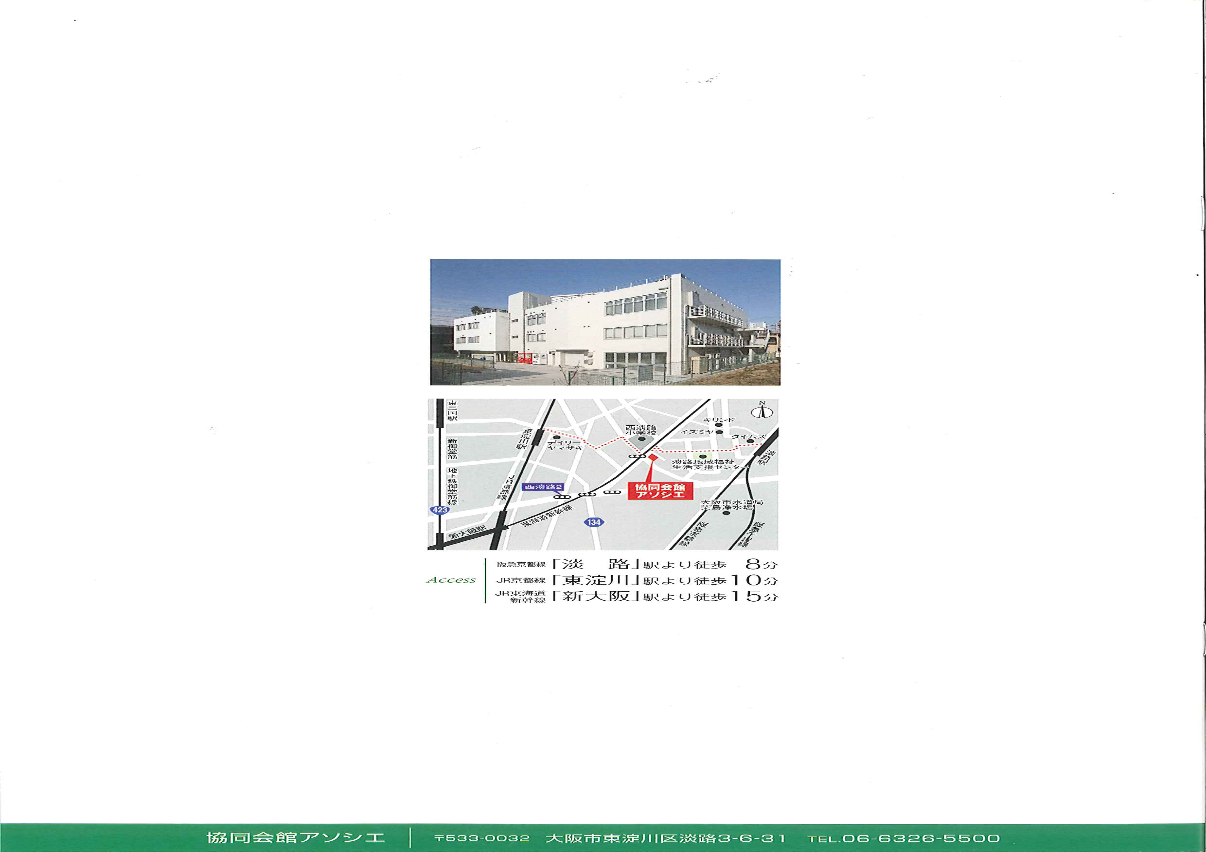

住所：大阪市東淀川区淡路3丁目6－31
電話：06ー６３２８ー５５００

◆新大阪駅か阪急淡路駅からタクシーで
「西淡路小学校の新幹線高架の向かい」と
言って来て下さい。料金は600円くらい。

※両駅から徒歩15分くらいですが、阪急淡路駅
からは迷いやすいのでご注意。
初めての人にはタクシー利用をお勧めします。

★駐車場の容量が増えました！
車で来てもかなり大丈夫です。
！
◎西淡路小学校が目印
新幹線高架を挟んだ向かい

